УРОК: Проектная деятельность в 4 классе ШКОЛА: МОУ «СОШ № 16», г. Копейск
Класс: 4 - Б
Учитель: Токарчук М. Д.

Тема урока: Практическое занятие. Создание портфолио ученика по технологии.
Цель: формирование умения создавать портфолио с иллюстрациями, развитие умений создавать сообщения различной природы (устные и письменные тексты) Задачи
Развивать у учащихся способность аналитически мыслить: классифицировать, сравнивать, обобщать собранный материал.
Формировать опыт публичного выступления, способствовать формированию культуры речи.
Научиться действовать в группе, выбирать главное, рассказывать, приводить примеры.

Планируемые результаты: учащиеся научатся создавать портфолио, научатся выступать с подготовленным сообщением, отвечать на вопросы, адекватно оценивать собственные знания и навыки.
Формирование универсальных учебных действий:
- Личностные УУД
Формирование учебной мотивации; адекватной самооценки; осознания смысла учения и личной ответственности за будущий результат; готовности открыто выражать свою позицию на уроках.
- Регулятивные УУД
Формирование умения выделять из множества информации главную; умения осуществлять действие по образцу; контроля своей деятельности; контроля деятельности соседа по парте; умения видеть ошибку.
- Познавательные УУД
Формирование умения строить устные высказывания; вести поиск и выделять необходимую информацию, выбирать основания и критерии для сравнения, классификации.
- Коммуникативные УУД
Формирование умения слушать и слышать учителя, ученика; вступать в диалог; сотрудничать с другими людьми в решении учебных задач; адекватно оценивать себя, работу в паре и в группах.

Оборудование: ПК, телевизор, раздаточный материал (задания для групп), лист самооценки, презентация Microsoft Office PowerPoint, таблички с названиями групп: «художники-оформители», «журналисты», «редакторы».

План урока.
- Организационный момент. Слайд 2
Итак, друзья, внимание. Прозвенел звонок!
Садитесь поудобнее,

Начнём скорей урок!
Слайд 2 «Обучая других, обучаешься сам» - эта мудрая мысль Яна Амос Коменского пришла к нам из глубины веков. Ученик, изучивший что либо стремится рассказать о том, что узнал, другим. И сегодня на уроке мы работаем в парах, в группах, делимся своими знаниями с другими группами и гостями.

- Проверка домашнего задания.
Поработаем в парах и вспомним, что обозначают те или иные понятия.
БЕЛЫЕ ЛИСТОЧКИ
1. Соедини линией понятия из левого столбика с его значением из правого столбика
Это то, что добыто, получено и собрано вместе.
ЗАДАЧИ ПРОЕКТА
Основное содержание рассуждения, изложения, творчества.
ПРОБЛЕМА
Сложный вопрос, задача, требующие
разрешения, исследования
ЦЕЛЬ ПРОЕКТА
Предмет стремления, то, что надо, желательно осуществить
СБОР ИНФОРМАЦИИ
Выбор путей и средств для достижения цели
ТЕМА

- Предлагаю проверить работу в парах. Слайд 3
- Оцените себя.
- Какое качество ученика важно при оценивании своей работы? (Честность.)
- Почему оно важно? (Потому что, обманывая себя, не поймёшь своих затруднений и не получишь хороших результатов)
- Ошибаться не страшно. Не ошибается только тот, кто ничего не делает.

Кто допустил 3 ошибки и более поставьте себе – (минус)
- Кто ошибся 1 или 2 раза поставьте ? (вопросительный знак)
- Кто выполнил всё верно - ! (восклицательный знак)

- Мы с вами повторили некоторые понятия, но самого главного здесь нет. О чём я говорю? (ПРОЕКТ)
- Что такое проект? Слайд 4
(Это 5 П – ПРОБЛЕМА Научиться видеть проблему ПРОЕКТИРОВАНИЕ Планируем действия по разреш. пробл
ПОИСК информации Занимаемся поиском информации ПРОДУКТ Результатом работы явл. продукт
ПОртфолио)
-Кагого определения не хватает? (Портфолио)
-А знаем ли мы что это такое? (Да, стендовый вариант составления проекта)
-Дети, а какой над каким проектом мы с вами работали в рамках школьного проекта «С чего начинается Родина» (Наличник- главное украшение дома)
- Какую же цель мы поставим на сегодняшнем занятии? (Составить постер по проекту Наличник-украшение дома)
- Проблема и планирование. Работа в группе.
Сейчас вы поработаете в группах(1 группа- художники-оформители, 2 группа- журналисты, 3 группа-редакторы).

- В начале урока мы с вами повторили основные понятия проекта, и так – любой проект начинается с темы и цели.
- Давайте вспомним, какая цель была поставлена по нашему проекту? (Дети предлагают несколько, выбирается одна основная – исследование и изучение сохранившейся резьбы наличников г.Копейск)
- Кроме цели была еще и проблема.
- Какую проблему мы ставили по нашему проекту? (Наличник – это украшение дома или определенный символ?)
  - После проблемы мы ставили задачи. У каждой группы в желтом конверте лежит ряд задач, выберете лишь те задачи, которые относятся к нашемупроекту. (Работа в группе)
  - Назовем эти задачи. (Узнать значение слова наличник, сделать фото красивых наличников г. Копейск, изучить литературу о символах наличников, представить материал для ознакомления всех желающих с особенностями наличников г. Копейск)
- Целеполагание.
- Теперь каждая группа приступит к выполнению своей работы.
Художники оформители начнут работать с ватманом и карандашами, проектировать где будет располагаться название, цель, задачи и гипотеза проекта, содержание работы, иллюстрации и выводы по проекту
Редакторы приступят к редактированию цели, гипотезы и задач.
А команда журналистов займется самой сложной работой – это поиск информации – работать с материалами истории и фотографиями наличников п. Ставрово.
- А как определить, что в данной информации главное? (это зависит от проблемы и цели)
- Сейчас мы начнем выполнять серьезную и сложную работу. Это, я думаю, вам будет интересно.
- Самостоятельная работа в группах.
На парте у вас лежат красные конверты – подсказки с заданием. Внимательно
пошагово выполняйте каждое задание. Приступаем.
1 группа
  - Отметь на ватмане (расчерти карандашом), где будут располагаться название, цель, проблема, задачи, основное содержание, фотографии, выводы и основные результаты вашего проекта.
  - Жди информацию от группы- редакторов.
2 группа
- Отредактируйте цель, проблему и задачи проекта и оформите крупным шрифтом это на листах.
- Передайте информацию художникам – оформителям.

- Ждите информацию от журналистов.
- Отредактируй полученную информацию от журналистов, оформите крупным шрифтом это на листе.
- Передайте информацию художникам – оформителям.
3 группа
- Найди и подчеркни определение понятию «Наличник».
- Ознакомься с фотографиями наличников и из предложенной информации выбери и подчеркни лишь ту, которая относятся к данным наличникам. Внимательно смотри на символику в каждом наличнике.
- После выполнения передай собранную информацию группе редакторов.
- Подумай над выводами по проекту. Сформулируй выводы на листе крупным шрифтом.
- Передайте выводы художникам – оформителям.
Мы не ожидали, что в нашем поселке так много интересных наличников. И ведь каждый наличник несет в себе какую-то символику. Поэтому работая над этим проектом мы сделали вывод, что наличник – это не просто украшение дома, но и символ защиты.
- Выступление каждой группы.
- наша группа занималась оформлением портфолио
- наша группа занималась редактированием необходимой информации по проекту
- наша группа занималась поиском и сбором необходимой информации по проекту
- А все вместе мы проделали большую работу - создали постер для школьного музея «Наличник – главное украшение дома»
- Итог урока.
- В роли кого, мы сегодня побывали? (1 группа- художники-оформители, 2 группа- журналисты, 3 группа-редакторы)
- Какую цель мы ставили? (создавать постер для школьного музея «Наличник
- главное украшение дома»)
- Посмотрите, а все ли мы разместили? (Нет, мы забыли про авторов проекта)
- А как мы запишем авторов, ведь работу выполняли все вместе? (4 Б класс)
- Где расположим авторов? (Под названием проекта)

- Рефлексия деятельности.
- Пришло время оценить свою работу на уроке
Оцениваем себя в группе на «Лесенке успеха» Подходим к доске и приклеиваем смайлики
нижняя ступенька – у меня ничего не получилось, мне было скучно средняя ступенька – у меня были проблемы; мне нужна поддержка верхняя ступенька – мне всё удалось, я доволен собой

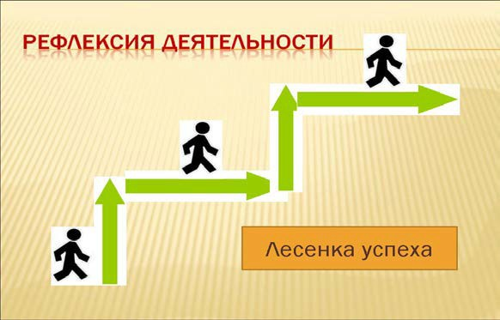

МОУ «СОШ № 16» Г. КОПЕЙСК

ТЕМА: «Технология проектной деятельности».

Подготовила: учитель технологии Токарчук М. Д.

2018г.
.

.
Использование инновационных педагогических технологий открывает новые возможности воспитания и обучения дошкольников, и одной наиболее эффективной в наши дни стал метод проектов.

.

Метод проектов - это педагогическая технология, стержнем которой является самостоятельная деятельность детей – исследовательская, познавательная, продуктивная, в процессе которой ребёнок познаёт окружающий мир и воплощает новые знания в реальные продукты.

Основная цель :

создание условий раскрывающих творческий и интеллектуальный потенциал дошкольников, ориентированных на диалогическое взаимодействие детей, взрослых и педагогов, способствующих самопознанию и саморазвитию всех участников процесса.

 дает возможность для активизации самостоятельной и познавательной деятельности дошкольника ;
МЕТОД ПРОЕКТО
 помогает осваивать окружающую действительность;
 способствуют развитию творческих способностей;
 помогают ребенку увидеть проблему со всех сторон;
 способствуют развитию навыков обобщать и анализировать;
 развивают речь, память, мышление, воображение;
 формирует коммуникативные навыки и нравственные качества ;

.

Проект – продукт сотрудничества и сотворчества воспитателей, детей, родителей.

ПРОЕКТЫ КЛАССИФИЦИРУЮТСЯ
По составу участников:
-комплексные; .
-межгрупповые;
-групповые;
-индивидуальные.

По срокам реализации:
-краткосрочные
-средней продолжительности
-долгосрочные

ТИПЫ ПРОЕКТОВ

Исследовательско - творческие: дети экспериментируют, а затем результаты оформляют в виде газет, драматизации, детского дизайна.

Игровые (с элементами творческих игр, когда дети входят в образ персонажей сказки и решают по- своему поставленную проблему).
Информационно-практико-ориентированные: дети собирают информацию и реализуют ее, ориентируясь на социальные интересы (оформление и дизайн группы, витражи и др.)

Творческие (оформление результата в виде детского праздника, детского дизайна и т.д.)

.

ЭТАПЫ РЕАЛИЗАЦИИ ПРОЕКТА

Этапы проекта | Деятельность педагога | Деятельность детей
1 этап Целеполагание | Формулирует проблему (цель). При постановке цели определяется и продукт проекта. Вводит в игровую (сюжетную) ситуацию. | Вхождение в проблему. Вживание в игровую ситуацию. Принятие задачи.  Дополнение задач проекта.
2 этап Разработка проекта | Помогает в решении задачи. Помогает спланировать деятельность  Организует деятельность | Объединение детей в рабочие группы.
3 этап  Выполнение проекта | Составление вместе с детьми план-схемы  Сбор информации, материала. | Формирование специфических знаний, умений навыков.
4 этап Подведение итогов | Подготовка к презентации. Презентация. | Представляют зрителям продукт деятельности.

ПАСПОРТ
 ОпределитьПтеРмОуЕпрКоТекАта

 Определить тип и вид проекта
 Определить продолжительность проекта
 Определить возраст проекта
 Определить цель и задачи проекта
 Определить предполагаемый результат
 Определить этапы работы
 Составить перспективное планирование (по образовательным областям)
 Составить планирование работы с родителями
 Организация предметно-развивающей среды для реализации проекта
 Итоговое мероприятие (Презентация проекта)

--

Cnaculio за внUJvtaн е

Технология проектной деятельности
Подготовила: Учитель технологии Токарчук Марина Дмитриевна
Г. Копейск

МОУ «СОШ № 16»

Технология проектной деятельности

Суть метода проектов

Преимущества метода проектов

Достоинства метода проектов

Классификация проектов

Классификация проектов

Классификация проектов

Классификация проектов

Система классификации учебных проектов

Система классификации учебных проектов

Система классификации учебных проектов

Система классификации учебных проектов

Система классификации учебных проектов

Система классификации учебных проектов

Система классификации учебных проектов

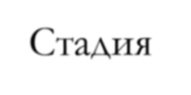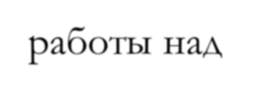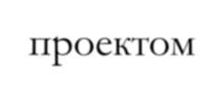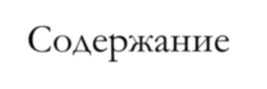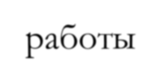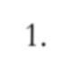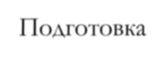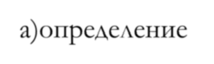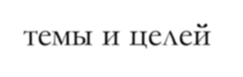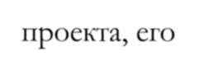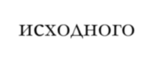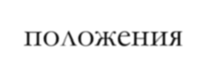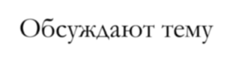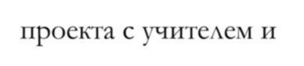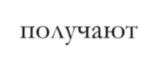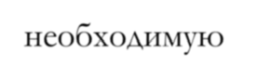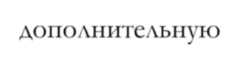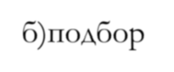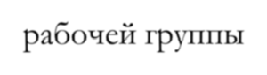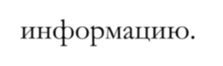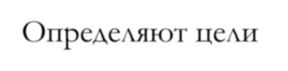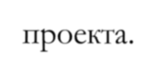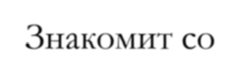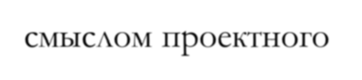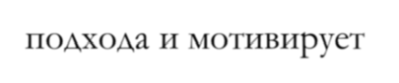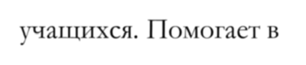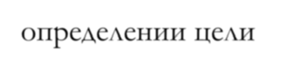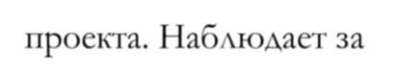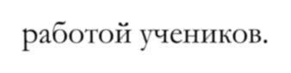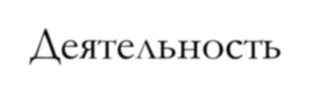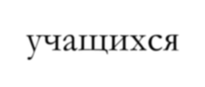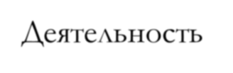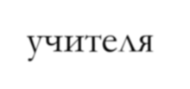

Стадия работы над проектом | Содержание работы | Деятельность учащихся | Деятельность учителя
1.  Подготовка | а)определение темы и целей проекта, его исходного положения  б)подбор рабочей группы | Обсуждают тему проекта с учителем и получают необходимую дополнительную информацию.  Определяют цели проекта. | Знакомит со смыслом проектного подхода и мотивирует учащихся. Помогает в определении цели проекта. Наблюдает за работой учеников.

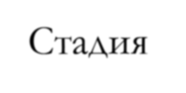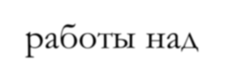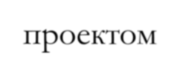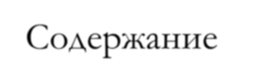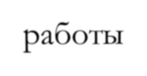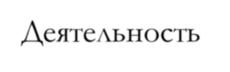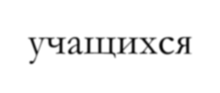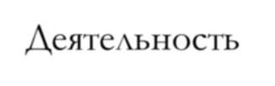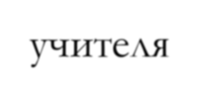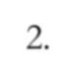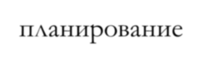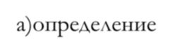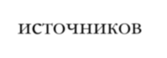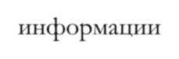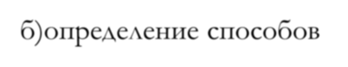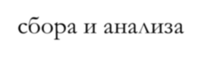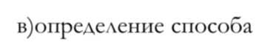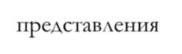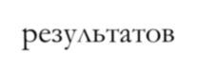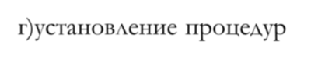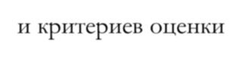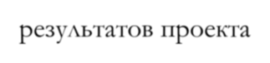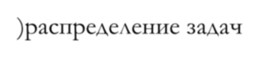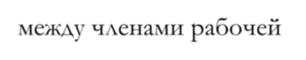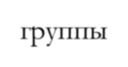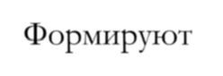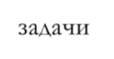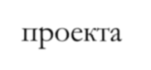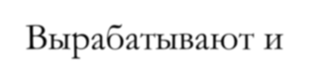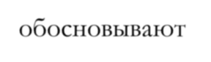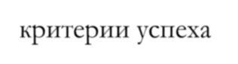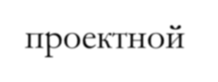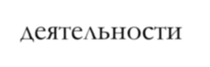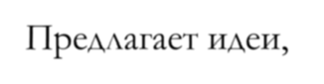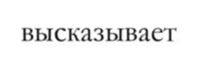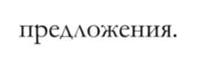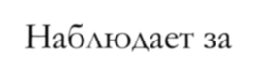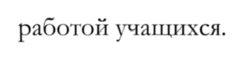Стадия работы над проектом

2.
планирование
Содержание работы

а)определение источников информации
б)определение способов сбора и анализа информации
в)определение способа представления результатов
г)установление процедур и критериев оценки результатов проекта
д)распределение задач между членами рабочей группы
Деятельность учащихся

Формируют задачи проекта
Вырабатывают и обосновывают критерии успеха проектной деятельности
Деятельность учителя

Предлагает идеи, высказывает предложения.
Наблюдает за работой учащихся.

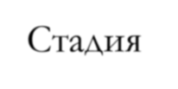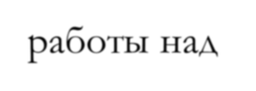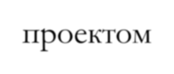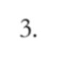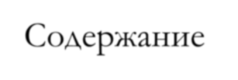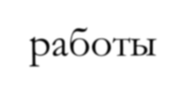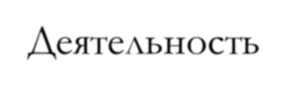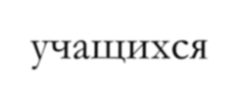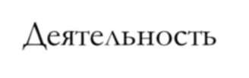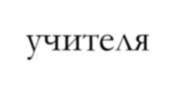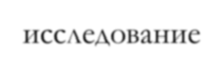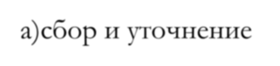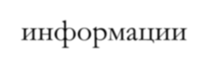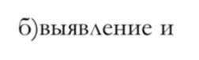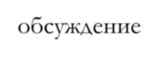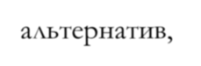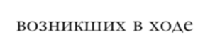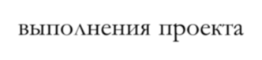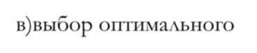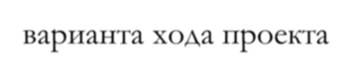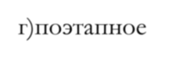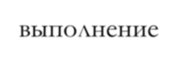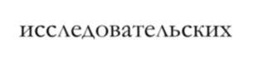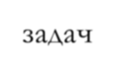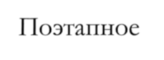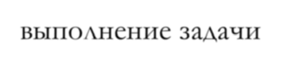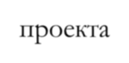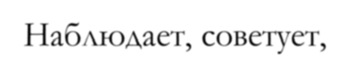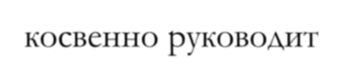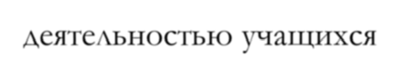

Стадия работы над проектом | Содержание работы | Деятельность учащихся | Деятельность учителя
3. исследование | а)сбор и уточнение информации б)выявление и  обсуждение  альтернатив, возникших в ходе выполнения проекта  в)выбор оптимального варианта хода проекта  г)поэтапное выполнение исследовательских задач | Поэтапное выполнение задачи проекта | Наблюдает, советует, косвенно руководит деятельностью учащихся

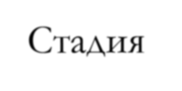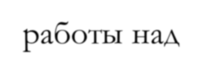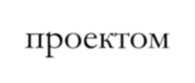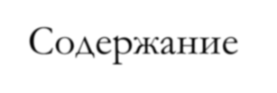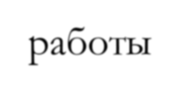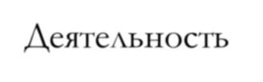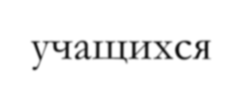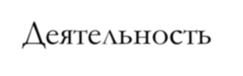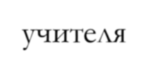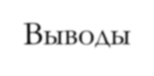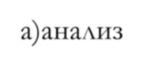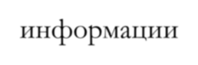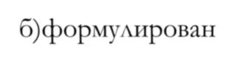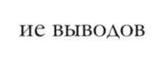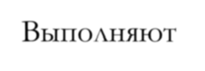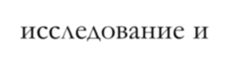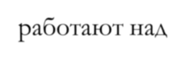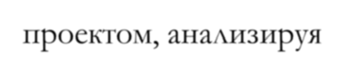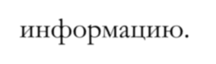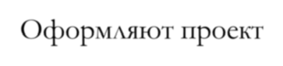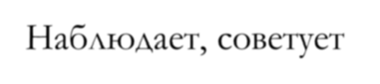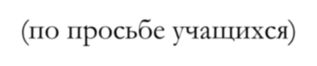Стадия работы над проектом
Содержание работы
Деятельность учащихся
Деятельность учителя

  - Выводы а)анализ информации
б)формулирован ие выводов
Выполняют исследование и работают над проектом, анализируя информацию.
Оформляют проект
Наблюдает, советует (по просьбе учащихся)

Стадия работы над проектом | Содержание работы | Деятельность учащихся
5.  Представление (защита) проекта и оценка его результатов | а)подготовка отчета о ходе выполнения проекта с объяснением полученных результатов | Представляют проект, участвуют в его коллективном анализе и оценке | Сл во ря П  на ан ус ка кр ка  ис ис пр
 | б)анализ
 | выполнения
 | проекта,
 | достигнутых
 | результатов
 | (успехов и
 | неудач) и причин
 | этого

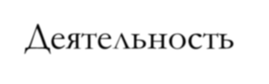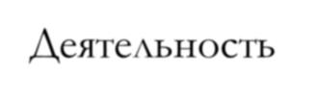

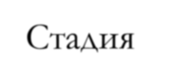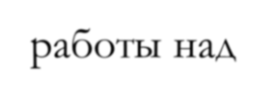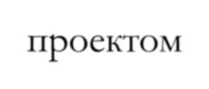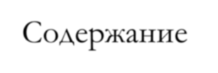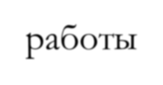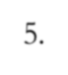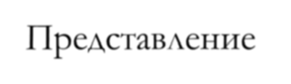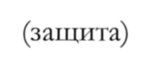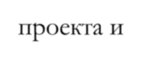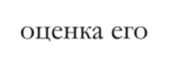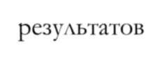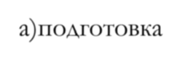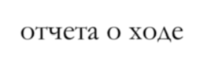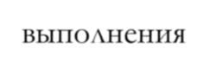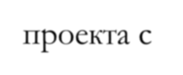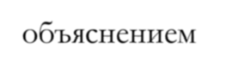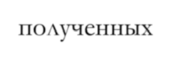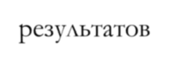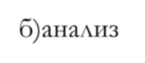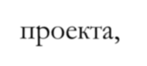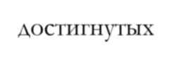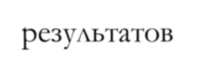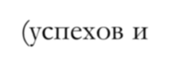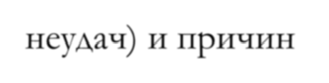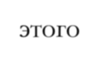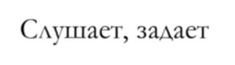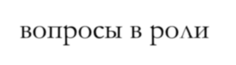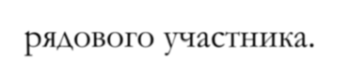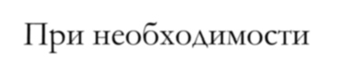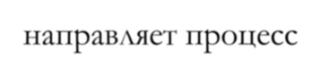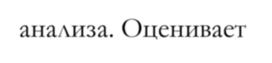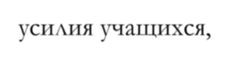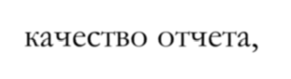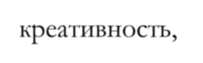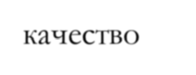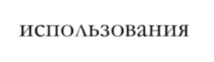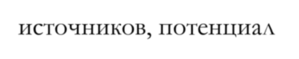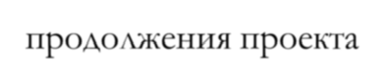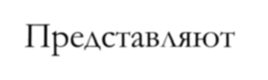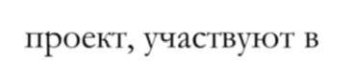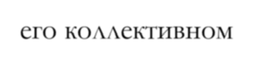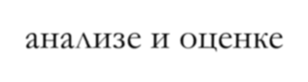р

Основные требования к использованию метода проектов:
1.

2.

3.

4.

5.

Проектная деятельность учащихся в условиях реализации ФГОС

МОДЕРНИЗАЦИЯ РОССИЙСКОГО ОБРАЗОВАНИЯ

Одной из приоритетных задач современной школы является создание необходимых полноценных условий для личностного развития каждого ребёнка, формирования активной позиции учащегося в образовательном процессе, его творческих способностей, самостоятельности мышления и чувства личной ответственности.

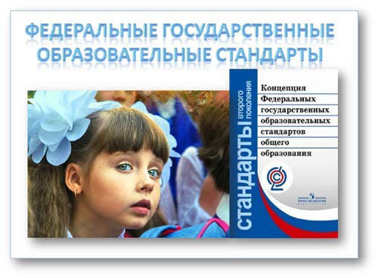

СИСТЕМНО-ДЕЯТЕЛЬНОСТНЫЙ ПОДХОД
В основе Стандарта лежит системно-деятельностный подход, который обеспечивает:
формирование готовности к саморазвитию и непрерывному образованию;
проектирование и конструирование социальной среды развития обучающихся в системе образования;
активную учебно-познавательную деятельность обучающихся; построение образовательного процесса с учётом индивидуальных
возрастных, психологических и физиологических особенностей
обучающихся.

ДЕЯТЕЛЬНОСТНЫЙ ПОДХОД В ОБРАЗОВАНИИ

Деятельностный подход – это организация учебного процесса, в котором главное место отводится активной и разносторонней, в максимальной степени самостоятельной познавательной деятельности школьника.
Деятельностный подход к обучению предполагает:
наличие у детей познавательного мотива и конкретной учебной цели; выполнение учениками определенных действий для приобретения
недостающих знаний;
выявление и освоение учащимися способа действия, позволяющего осознанно применять полученные знания;
формирование умения контролировать свои действия;
включение содержания обучения в решение значимых жизненных задач.

СИСТЕМА ДИДАКТИЧЕСКИХ ПРИНЦИПОВ

Принцип целостного представления о мире. у ребенка должно быть
сформировано обобщенное, целостное представление
oмире(природе- обществе
Принцип деятельности. формирование личности ученика ипродвижение его в развитии осуществляется нетогда, когда онвоспринимает готовое знание, ав процессе его собственной деятельности, направленной на«открытие»имнового знания.
Принцип творчества (креативности). предполагает максимальную ориентацию
на творческое начало в учебной деятельности школьников, приобретение ими собственного опыта творческой деятельности.

Принцип вариативности. предполагает развитие у учащихся
вариативного мышления, то есть понимания возможности

- самом себе), о роли и месте каждой науки в системенаук.

Принцип непрерывности. преемственность между всеми ступенями
обучения на уровне методологии, содержания и методики.

Принцип минимакса. школа должна предложить
ученику содержание образования по максимальному уровню, аученикобязанусвоить это содержание
по минимальному уровню.
различных вариантов решения задачи
и умения осуществлять систематический перебор вариантов.

Принцип психологической комфортности. снятие по возможности
всех стрессообразующих
факторов учебного процесса,
создание в школе и на уроке такой атмосферы, которая расковывает детей и в которой
они чувствуют себя «как дома».

ТРЕБОВАНИЯ К ОБРАЗОВАТЕЛЬНЫМ РЕЗУЛЬТАТАМ

Стандарт устанавливает требования к результатам освоения обучающимися основной образовательной программы основного общего образования:

личностным, включающим готовность и способность обучающихся к саморазвитию и личностному самоопределению, сформированность их мотивации к обучению и целенаправленной познавательной деятельности, системы значимых социальных и межличностных отношений, ценностно-смысловых установок, отражающих личностные и гражданские позиции в деятельности, социальные компетенции, правосознание, способность ставить цели и строить жизненные планы, способность к осознанию российской идентичности в поликультурном социуме;

ТРЕБОВАНИЯ К ОБРАЗОВАТЕЛЬНЫМ РЕЗУЛЬТАТАМ

метапредметным, включающим освоенные обучающимися межпредметныепонятия и универсальные учебные действия (регулятивные, познавательные, коммуникативные), способность их использования в учебной, познавательной и социальной практике, самостоятельность планирования и осуществления учебной деятельности и организации учебного сотрудничества с педагогами и сверстниками, построение индивидуальной образовательной траектории;

предметным, включающим освоенные обучающимися в ходе изучения учебного предмета умения специфические для данной предметной области, виды деятельности по получению нового знания в рамках учебного предмета, его преобразованию и применению в учебных, учебно-проектных и социально- проектных ситуациях, формирование научного типа мышления, научных представлений о ключевых теориях, типах и видах отношений, владение научной терминологией, ключевыми понятиями, методами и приемами.

ОРИЕНТАЦИЯ НА НОВЫЕ ОБРАЗОВАТЕЛЬНЫЕ РЕЗУЛЬТАТЫ

личностные
метапре дметные

Образов ательны е результа ты

предм етные

ПРОЕКТНАЯ ДЕЯТЕЛЬНОСТЬ

Проектная деятельность позволяет учащимся приобретать знания, которые не достигались бы при традиционных методах обучения, помогает связать то новое, что они узнают, с чем–то знакомым и понятным из реальной жизни; способствует формированию ключевых компетентностей учащихся, их подготовке к реальным условиям жизнедеятельности, «выводит» процесс обучения и воспитания из стен школы в окружающий
мир.

«РАССКАЖИ – И Я ЗАБУДУ, ПОКАЖИ – И Я ЗАПОМНЮ,
ДАЙ ПОПРОБОВАТЬ – И Я ПОЙМУ»
КИТАЙСКАЯ ПОСЛОВИЦА

Основные достоинства проектного метода:

    - высокая степень самостоятельности, инициативности учащихся и их познавательной мотивированности;

    - развитие социальных навыков школьников в процессе групповых взаимодействий;

    - приобретение детьми опытапознавательной деятельности;

    - межпредметная интеграция знаний, умений и навыков.

«ПРОЕКТ», «ПРОЕКТИРОВАНИЕ»,
«МЕТОД ПРОЕКТОВ», «ПРОЕКТНАЯ ДЕЯТЕЛЬНОСТЬ»

Изначально представления о проектировании возникли в таких видах трудовой деятельности, как архитектура и строительство, инженерное дело, позже – в сферах, где на первый план выходил аспект преобразования, результативного практического действия, как правило, ограниченного конкретным сроком исполнения.
Сегодня слово «проект» используется очень широко.
Под проектом понимают исполнение некоторого замысла –
художественного, научного, театрального, управленческого.
Проект становится главным в тех сферах, где управление деятельностью и ее организация отграничиваются от самой практической деятельности. Проект становится способом управления, способом ритмизации процессов, происходящих в реальной практике. Популярным становится проектирование в социально-гуманитарной сфере.

«ПРОЕКТ», «ПРОЕКТИРОВАНИЕ»,
«МЕТОД ПРОЕКТОВ», «ПРОЕКТНАЯ ДЕЯТЕЛЬНОСТЬ»

Проект – от латинского «бросание вперед».
Проектом может быть назван представленный аудитории замысел (архитектурный проект, воплощенный в чертеже или макете, бизнес- проект – сформулированная идея действия в сфере бизнеса и т.д.).
Проектом также может быть названа и сама последовательность шагов от замысла к реализации, завершающаяся получением некоторого продукта.
К.Н. Поливанова рекомендует первое – воплощенную в любых формах идею, замысел – называть эскизом, а второе – весь путь от идеи до получения продукта – проектом.
Проект – это целенаправленное управляемое изменение, фиксированное во времени.
Важнейшая характеристика проектирования – различение того, что производится, и того, что в результате происходит. Производимый продукт не является самоцелью. Возникая, этот продукт изменяет более широкий контекст.

МЕТОД ПРОЕКТОВ
КАК ПЕДАГОГИЧЕСКАЯ ТЕХНОЛОГИЯ

Метод проектов как педагогическая технология предполагает совокупность исследовательских, поисковых, проблемных методов, творческих по своей сути.

Метод проектов представляет собой способ достижения дидактической цели через детальную разработку проблемы (технологию), которая должна завершиться вполне реальным, осязаемым практическим результатом, оформленным тем или иным образом.

ЗАДАЧИ ПРОЕКТНОЙ ДЕЯТЕЛЬНОСТИ:

приобретение знаний о структуре проектной деятельности; способах поиска необходимой для исследования информации; о способах обработки результатов и их презентации;
овладение способами учебно-познавательной, информационно- коммуникативной, рефлексивной деятельности;
освоение основных компетенций: ценностно-смысловой, учебно- познавательной, информационной, коммуникативной;
выявление образовательного запроса обучающихся, с целью определения приоритетных направлений исследовательской деятельности;
разработка системы проектной и исследовательской деятельности в рамках образовательного пространства школы; выстраивание целостной системы работы с детьми, склонными к научно-исследовательской и творческой деятельности;
разработка рекомендаций к осуществлению ученических проектов; создание системы критериев оценки работ, премирования и награждения
победителей;
создание оптимальных условий для развития и реализации способностей детей.

МЕТОД ПРОЕКТОВ

Метод проектов – это система учебно-познавательных приёмов, которые позволяют решить ту или иную проблему в результате самостоятельных и коллективных действий учащихся и обязательной презентации результатов их работы.
В основе метода проектов лежит развитие познавательных навыков учащихся, умений самостоятельно конструировать свои знания, умений ориентироваться в информационном пространстве, развитие критического и творческого мышления.
Метод проектов характеризуется прагматической направленностью на результат, который можно получить при решении той или иной проблемы. Этот результат можно увидеть, осмыслить, применить в реальной практической деятельности.
Метод проектов всегда ориентирован на самостоятельную деятельность учащихся – индивидуальную, парную, групповую, которую учащиеся выполняют в течение определенного отрезка времени.

ФУНКЦИИ ПРОЕКТНОЙ ДЕЯТЕЛЬНОСТИ

- Преобразующая – развитие конструкторского образа и его использования для построения собственного объекта. Ученик в процессе разработки конкретного проекта переструктурирует и осознает в системе новых предметных смыслов полученные ранее знания, умения, навыки.
- Отражательная – использование имеющихся образов и формирование в процессе деятельности новых. Данная функция проявляется в отражении объективно существующих законов и закономерностей окружающего мира.
- Технологическая – владение приемами технологическойдеятельности, включающей элементы моделирования, конструирования. Знание основных технологических процессов, закономерностей.
- Программно-целевая – реализует стратегию проектной деятельности, включая целеполагание, прогнозирование, планирование, организацию.

ФУНКЦИИ ПРОЕКТНОЙ ДЕЯТЕЛЬНОСТИ

- Контрольно-регулятивная –реализует тактику проектной деятельности, включая акты принятия решений, контроля и коррекции.
- Иследовательская – специфика проектной деятельности требует от учащегося анализа существующих аналогов, обобщения существующей ситуации и выбора наилучшего варианта, тем самым ориентируя ученика на анализ процессуальной и динамической сторон окружающего мира.
- Креативная – генерирование новых идей на основе обобщенного анализа суммы полученных знаний – как в социальном контексте, так и в учебной деятельности. Креативность проектной деятельности определяет все стороны психического развития школьника, поднимая его на более высокий уровень осознания самого себя как субъекта деятельности.

УМЕНИЯ, ФОРМИРУЕМЫЕ
В РЕЗУЛЬТАТЕ ПРОЕКТНОЙ ДЕЯТЕЛЬНОСТИ:

а) исследовательские (генерировать идеи, выбирать лучшее решение);
б) социального взаимодействия (сотрудничать в процессе учебной деятельности, оказывать помощь товарищам и принимать их помощь, следить за ходом совместной работы и направит ее в нужное русло);
в) оценочные (оценивать ход, результат своей деятельности и деятельности других);
г) информационные (самостоятельно осуществлять поиск нужной информации, выявить, какой информации или каких умений не достает);
д) презентационные (выступать перед аудиторией, отвечать на незапланированные вопросы, использовать различные средства наглядности, демонстрировать артистические возможности);
е) рефлексивные (отвечать на вопросы: « Чему я научился?», «Чему мне необходимо научиться?», адекватно выбирать свою роль в коллективном деле);
ж) менеджерские (проектировать процесс, планировать деятельность – время, ресурсы; принимать решения; распределять обязанности при выполнении коллективного дела).

ПРОЕКТ С ПОЗИЦИИ УЧЕНИКА И УЧИТЕЛЯ

Проект с точки зрения учащегося – это возможность делать что-то интересное самостоятельно, в группе или самому, максимально используя свои возможности; это деятельность, позволяющая проявить себя, попробовать свои силы, приложить свои знания, принести пользу и показать публично достигнутый результат; это деятельность, направленная на решение интересной проблемы, сформулированной самими учащимися в виде цели и задачи, когда результат этой деятельности – найденный способ решения проблемы – носит практический характер, имеет важное прикладное значение и, что весьма важно, интересен и значим для самих открывателей.
Проект с точки зрения учителя – это дидактическое средство, позволяющее обучать проектированию, то есть целенаправленной деятельности по нахождению способа решения проблемы путем решения задач, вытекающих из этой проблемы при рассмотрении ее в определенной ситуации.

ТРЕБОВАНИЯ К ПРОЕКТУ

Проект – это 6 «П».
- Проблема. Необходимо наличие социально значимой задачи (проблемы)
– исследовательской, информационной, практической.
- Планирование (проектирование). Выполнение проекта начинается с планирования действий по разрешению проблемы, иными словами – с проектирования самого проекта, в частности – с определения вида продукта, формы презентации, сроков реализации и ответственных.
- Поиск информации. Каждый проект обязательно требует исследовательской работы учащихся – поиска информации, которая затем будет обработана, осмыслена и представлена участникам проектной группы.
- Продукт. Результатом работы над проектом, иначе говоря, выходом проекта, является продукт.
- Презентация результатов проекта.
- Портфолио, то есть папка, в которой собраны все рабочиематериалы проекта, в том числе черновики, дневные планы и отчеты и др.

КЛАССИФИКАЦИИ ПРОЕКТОВ

Существуют различные виды классификаций проектов:

- по доминирующей в проекте деятельности;
- по характеру учебного предмета (образовательной области);
- по характеру координации проекта;
- по характеру контактов между участниками;
- по количеству участников проекта;
- по продолжительности проекта.

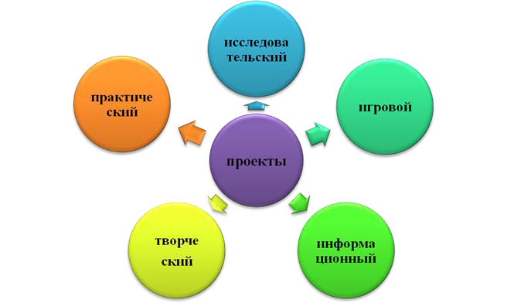

КЛАССИФИКАЦИИ ПРОЕКТОВ

По доминирующей в проекте деятельности выделяются:
- практико-ориентированные (практические);
- исследовательские;
- информационные;
- творческие;
- игровые (ролевые).

КЛАССИФИКАЦИИ ПРОЕКТОВ

Практико-ориентированные проекты – это проекты, обязательно предполагающие практический выход, нацеленные на социальные интересы самих участников проекта или внешнего заказчика. Продукт проекта заранее определён и может быть использован в жизни класса, школы, микрорайона и др. Здесь важна не только хорошо продуманная структура проекта, но и хорошая организация координационной работы по корректировке совместных и индивидуальных усилий, организации презентации полученных результатов и возможных способов их внедрения в практику, а также организации внешней оценки проекта.

КЛАССИФИКАЦИИ ПРОЕКТОВ

Исследовательские проекты по структуре приближены к подлинному научному исследованию: доказательство актуальности темы, определение проблемы, предмета и объекта исследования, обозначение задачи, методов, источников информации, выдвижение гипотез, обобщение результатов, выводы, оформление результатов, обозначение новых проблем. Заканчивается проект обсуждением и оформлением результатов, формулированием выводов и обозначением проблем на дальнейшую перспективу исследования.

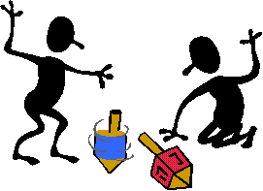

КЛАССИФИКАЦИИ ПРОЕКТОВ

Информационные проекты направлены на сбор информации и ознакомление с ней заинтересованных лиц, анализ и обобщение фактов; схожи с исследовательскими проектами и являются их составной частью, требуют презентации и её разработки.
Учащиеся изучают и используют различные методы получения информации (литература, библиотечные фонды, СМИ, базы данных, в том числе электронные, методы анкетирования и интервьюирования), ее обработки (анализ, обобщение, сопоставление с известными фактами, аргументированные выводы) и презентации (доклад, публикация, размещение в сети Интернет или локальных сетях, телеконференция).

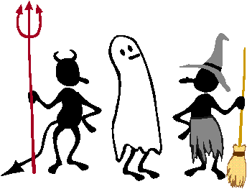

КЛАССИФИКАЦИИ ПРОЕКТОВ

Творческие проекты не имеют детально проработанной структуры, подчиняются жанру конечного результата (газета, фильм, праздник), но результаты оформляются в продуманной завершенной форме (сценарии фильма или праздника, макет газеты).

КЛАССИФИКАЦИИ ПРОЕКТОВ

Ролевые проекты предполагают, что участники примеряют на себя определенные роли, обусловленные содержанием проекта.
Ведущий вид деятельности учащихся в таких проектах – ролевая игра. Это могут быть имитации социальных и деловых отношений в ситуациях, придуманных участниками, литературные персонажи в определенных исторических и социальных условиях и т.п. Обязательно намечается проблема и цели проекта.
Результаты не всегда возможно наметить в начале работы, они могут определиться лишь в конце проекта, но необходима рефлексия участников и соотнесение полученных результатов с поставленной целью.

КЛАССИФИКАЦИИ ПРОЕКТОВ

По характеру учебного предмета (или образовательной области):
  - монопредметный проект;
  - полипредметный (межпредметный) проект;
  - надпредметный проект;
  - внепредметный (внешкольный) проект.

По характеру координации проекта:
  - непосредственный (жесткий, гибкий);
  - скрытый (неявный, имитирующий участника проекта, характернодля телекоммуникационных проектов).

КЛАССИФИКАЦИИ ПРОЕКТОВ

- внутриклассные;
- внутришкольные;
- межрегиональные;
- международные.
По характеру контактов между участниками:

- индивидуальные;
- групповые.
По количеству участников проекта:

По продолжительности проекта:
роекты (укладываются в 1 урок); срочные (до 1 недели);
срочные (до 1 месяца);
рочные (до 1 четверти или полугодия).

СТРУКТУРА ПРОЕКТА

- Выбор темы проекта, его типа, количества участников.
- Осмысление учителем возможных вариантов проблем, которые важно исследовать в рамках намеченной тематики. Сами же проблемы выдвигаются учащимися с подачи учителя (наводящие вопросы, ситуации, способствующие определению проблем, видеоряд с той же целью и т.д.). Здесь уместна "мозговая атака" с последующим коллективным обсуждением.
- Распределение задач по группам, обсуждение возможных методов исследования, поиска информации, творческих решений.
- Самостоятельная работа участников проекта по своим индивидуальным или групповым исследовательским, творческим задачам.
- Промежуточные обсуждения полученных данных в группах (на уроках или на занятиях в научном обществе, в групповой работе в библиотеке, медиатеке).
- Защита проектов, оппонирование.
- Коллективное обсуждение, рефлексия, экспертиза, результаты внешней оценки, выводы.

ДЕЯТЕЛЬНОСТЬ УЧИТЕЛЯ И УЧЕНИКА ПРИ ИСПОЛЬЗОВАНИИ МЕТОДА ПРОЕКТОВ

Ученик | Учитель
Определяет цель деятельности | Помогает определить цель деятельности
Открывает новые знания | Рекомендует источники получения информации
Экспериментирует | Раскрывает возможные формы работы
Выбирает пути решения | Содействует прогнозированию результатов
Активен | Создаёт условия для активности школьника
Субъект обучения | Партнёр ученика
Несёт ответственность за свою деятельность | Помогает оценить полученный результат, выявить недостатки

ЭТАПЫ ПРОЕКТНОЙ ДЕЯТЕЛЬНОСТИ.
  - ПОГРУЖЕНИЕ В ПРОЕКТ.

Учитель
Формулирует проблему проекта, сюжетную ситуацию, цель и задачи.
Ученики
Осуществляют присвоение проблемы на личном уровне, вживаются в ситуацию, принимают, обсуждают, уточняют и конкретизируют цели и задачи проекта.

ЭТАПЫ ПРОЕКТНОЙ ДЕЯТЕЛЬНОСТИ.
  - ОРГАНИЗАЦИЯ ДЕЯТЕЛЬНОСТИ.

Учитель
Создает условия для самостоятельной деятельности учеников.
Организует группы детей.
Распределяет роли и ответственность.
Планирует деятельность учащихся по решению задач проекта.
Намечает итоги работы, предполагаемые формы презентации материалов.
Оговаривает сроки реализации проекта.
Ученики

Осуществляют распределение по группам с помощью учителя.
Распределяют роли, ответственность.
Планируют свою работу и работу всех участников проекта.
Выбирают формы и способы презентации полученных результатов.
Устанавливают сроки реализации проекта.

ЭТАПЫ ПРОЕКТНОЙ ДЕЯТЕЛЬНОСТИ.
  - ОСУЩЕСТВЛЕНИЕ ДЕЯТЕЛЬНОСТИ.

Учитель
Принимает косвенное участие.
При необходимости консультирует, отвечает на вопросы, подсказывает, советует.
Деликатно контролирует.
Обогащает представления детей, повышает их эрудицию.
Репетирует с детьми презентацию, обсуждает, помогает.
Ученики
Активно и самостоятельно при косвенном участии учителя:
выполняют свою работу в рамках выбранной роли и ответственности;
консультируются, задают вопросы, ищут поддержки и положительного подкрепления;
ищут необходимые и недостающие знания;
фантазируют; готовят презентацию.

ЭТАПЫ ПРОЕКТНОЙ ДЕЯТЕЛЬНОСТИ.
  - ПРЕЗЕНТАЦИЯ ПРОЕКТА.

Учитель

Обобщает полученные результаты проекта и подводит его итоги.
Оценивает умения детей и их совместную деятельность.
Поощряет каждого участника, подобрав ему свою номинацию.
Ученики
Демонстрируют:
понимание проблемы, цели и задачи;
умение планировать и осуществлять работу;
найденные способы решения проблемы;
анализ деятельности и ее результата;
взаимную оценку друг друга в деятельности, способность выбрать лучших участников.

ПАСПОРТ ПРОЕКТА

ФИО руководителя проекта. Место работы, должность.
ФИО учащихся. Место учебы, класс. Предметный раздел.
Межпредметные связи.
Уровень владения учениками проектной технологией (низкий, средний, высокий).
Тема проекта.
Вид проекта (по доминирующей в проекте деятельности; по характеру учебного предмета (образовательной области); по характеру координации проекта; по характеру контактов между участниками; по количеству участников проекта; по продолжительности проекта).
Цель и задачи проекта. Планируемый результат проекта. Практическая ценность проекта. Методы и приемы работы учащихся. Информационные источники.

ЛИТЕРАТУРА

Новый Федеральный закон «Об образовании в Российской Федерации». – СПб.: Питер, 2014. – 240 с.
Поливанова К.Н. Проектная деятельность школьников: пособие для учителя. 2-е изд. – М.: Просвещение, 2011. – 192 с.
Проектная деятельность в начальной школе / авт.-сост. М.К.Господникова и др. –
Волгоград: Учитель, 2008. – 131 с.
Проектные задачи в начальной школе: пособие для учителя / А.Б.Воронцов, В.М.Заславский, С.В.Егоркина и др.; под ред. А.Б.Воронцова. – 3-е изд. М.: Просвещение, 2011. – 176 с.
Успех. Совместная деятельность взрослых и детей: основные формы: пособие для педагогов / О.В.Акулова, А.Г.Гогоберидзе, Т.И.Гризик и др. науч. рук. А.Г.Асмолов; рук. авт. коллектива Н.В.Федина. – М.: Просвещение, 2012. – 205 с.
Федеральный государственный общеобразовательный стандарт среднего (полного) общего образования / Министерство образования и науки РФ. – М.: Просвещение, 2013.

БЛАГОДАРЮ ЗА ВНИМАНИЕ!

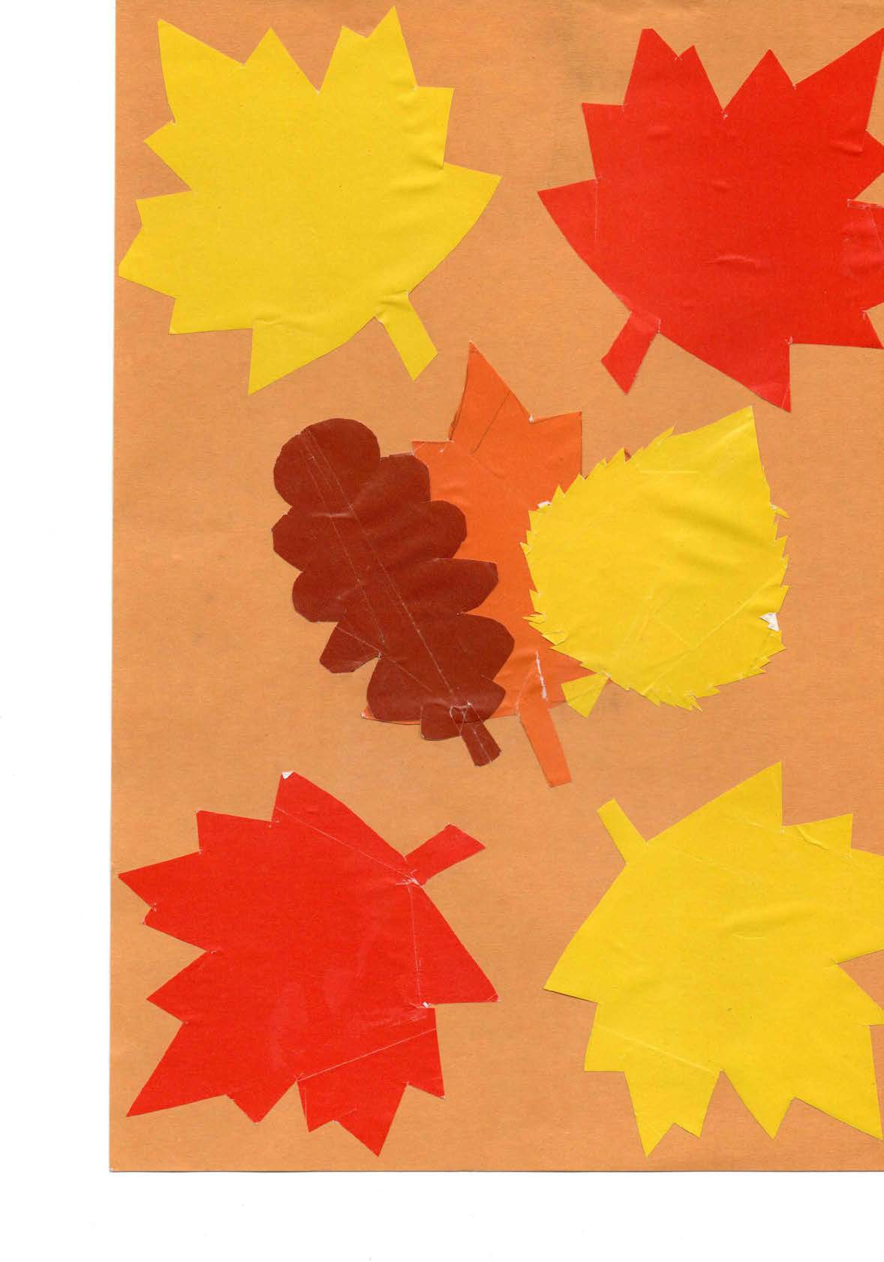

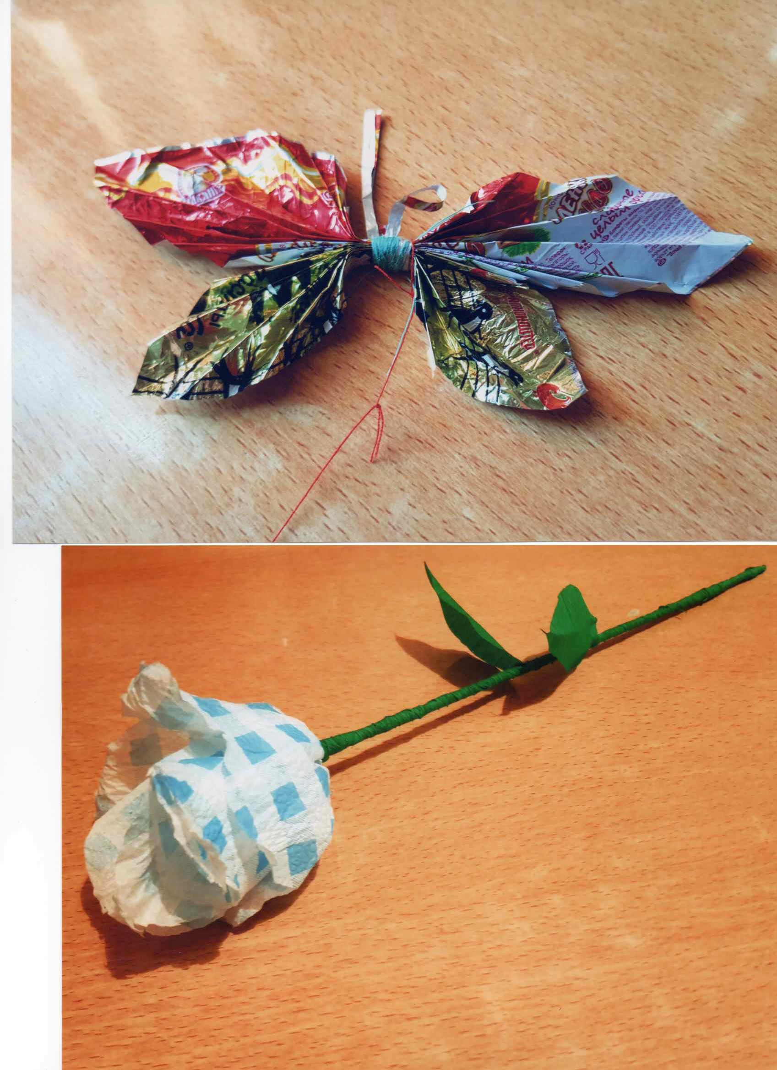

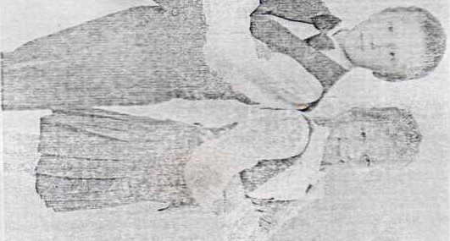
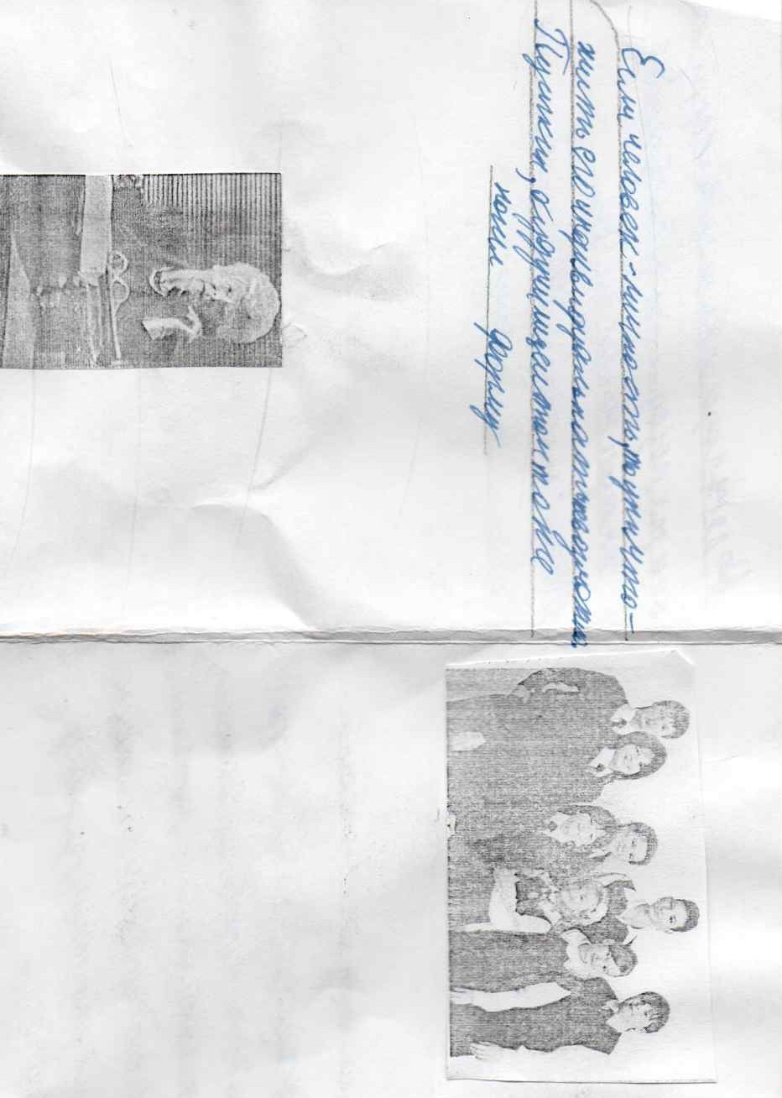

(

с

    - 1

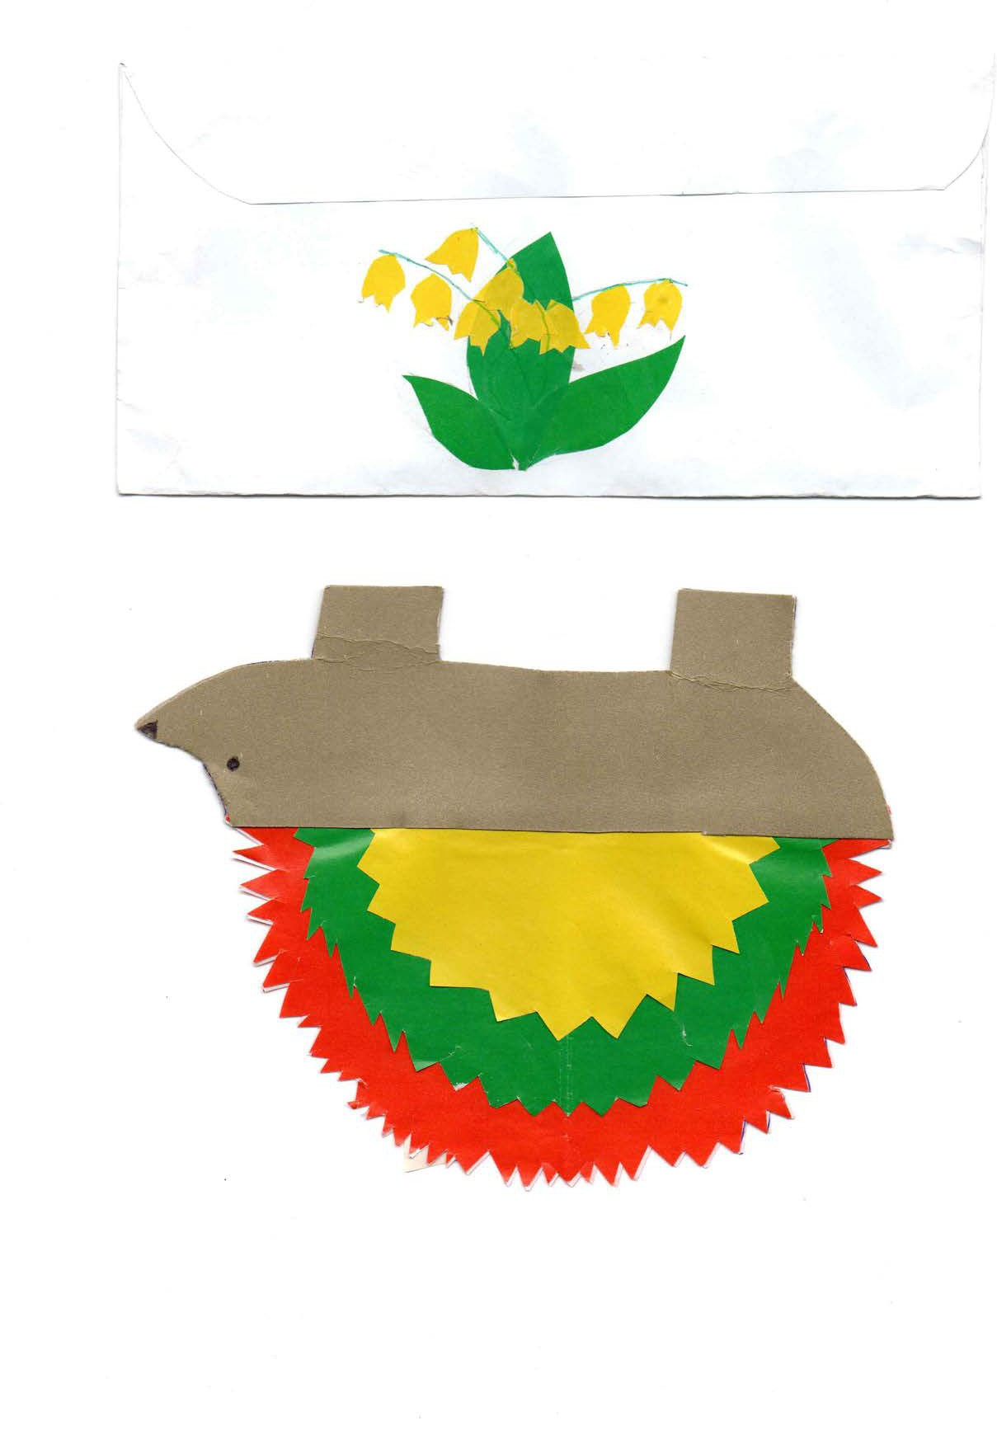

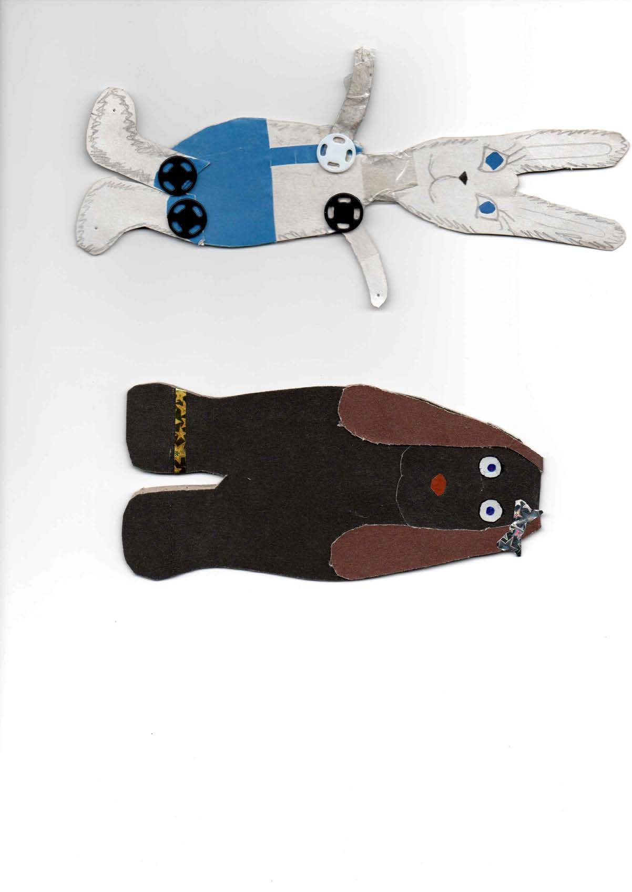

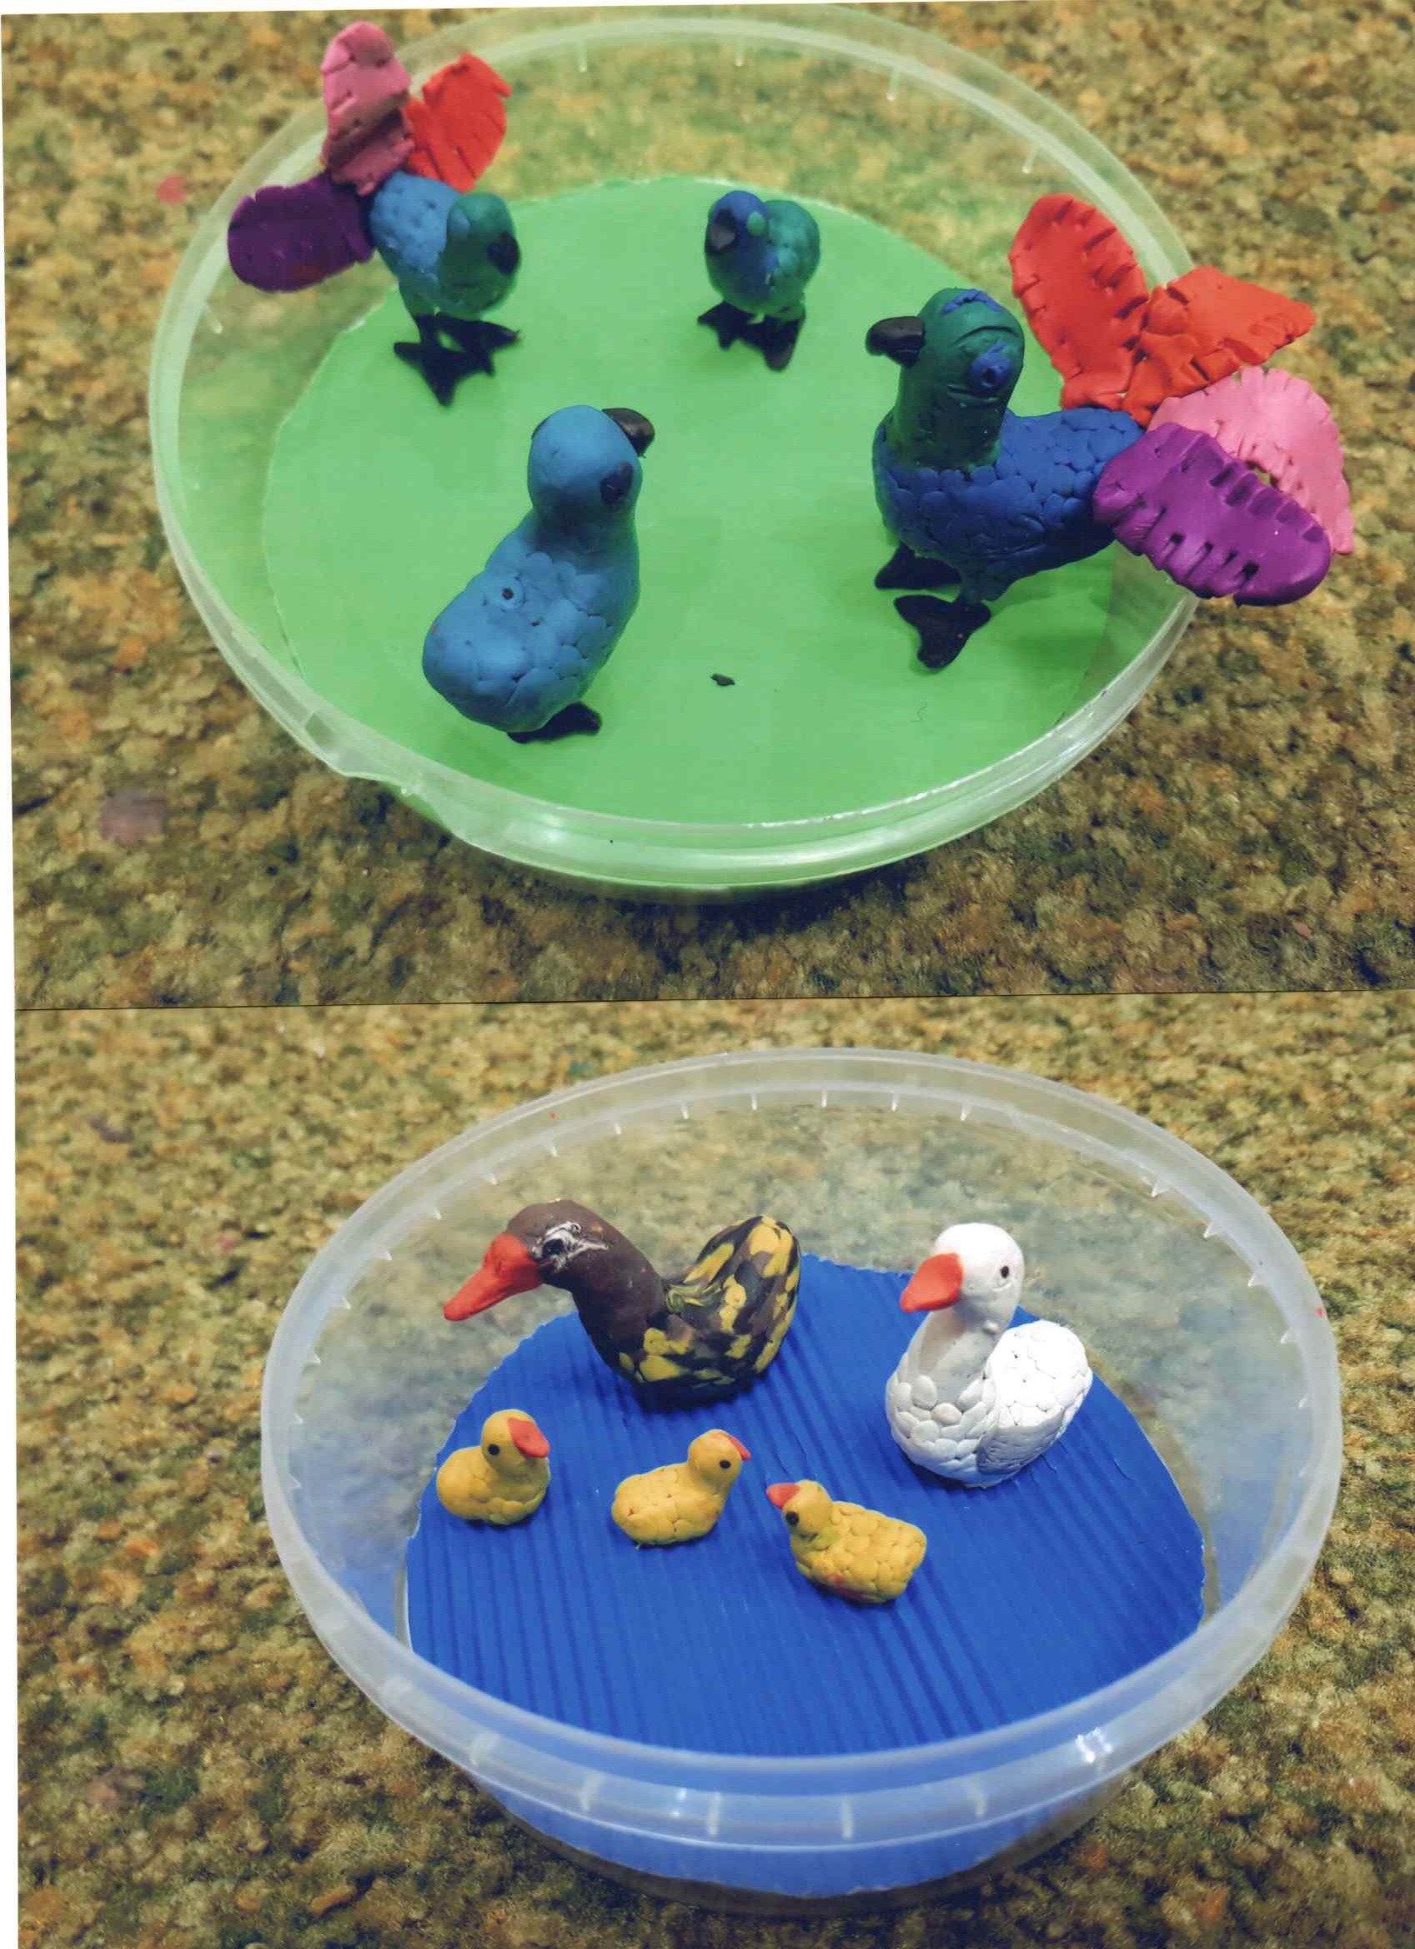

, ,, /
,, ;
,,
.,,/
,,

/
/
/ / ,,
/
, / ,, /

/,, / /

,,,, ,,,,,/,,,.,. / /
I
,/, /
;

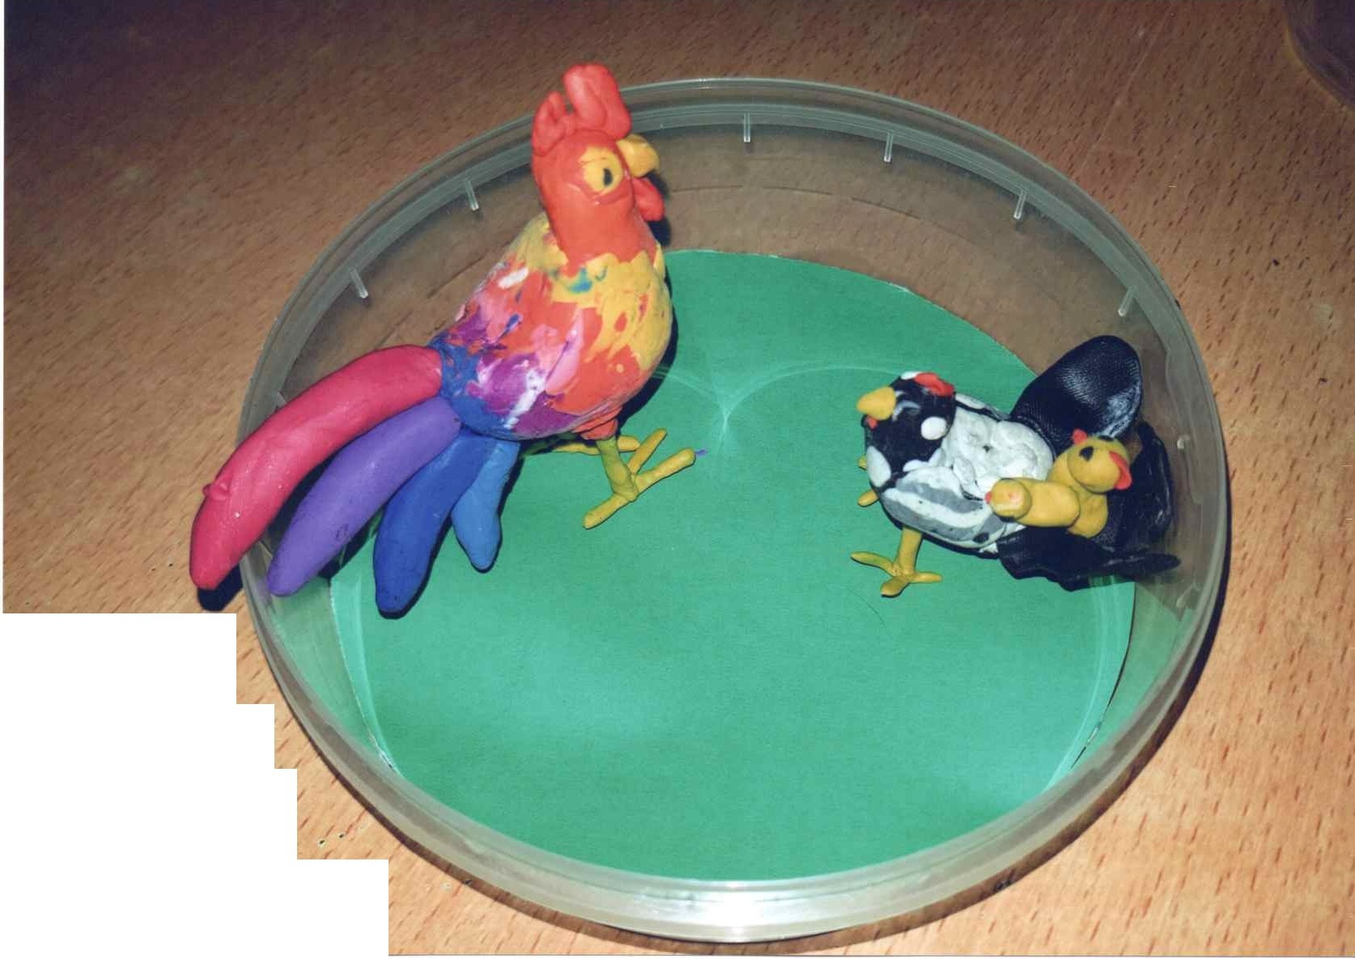,, /,, // ;
/ / ,, / , / ,,
;

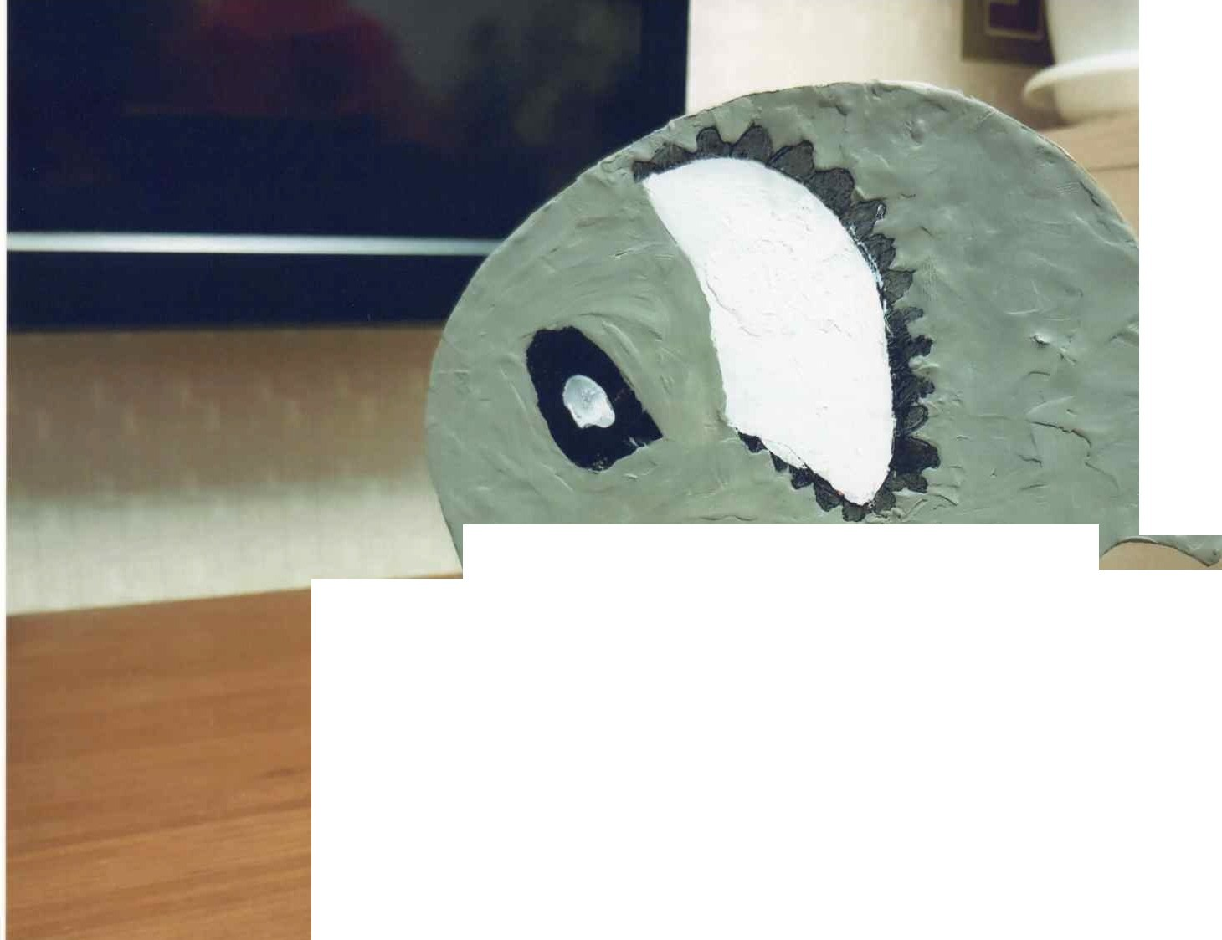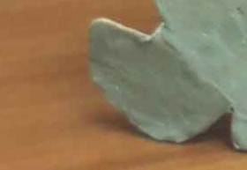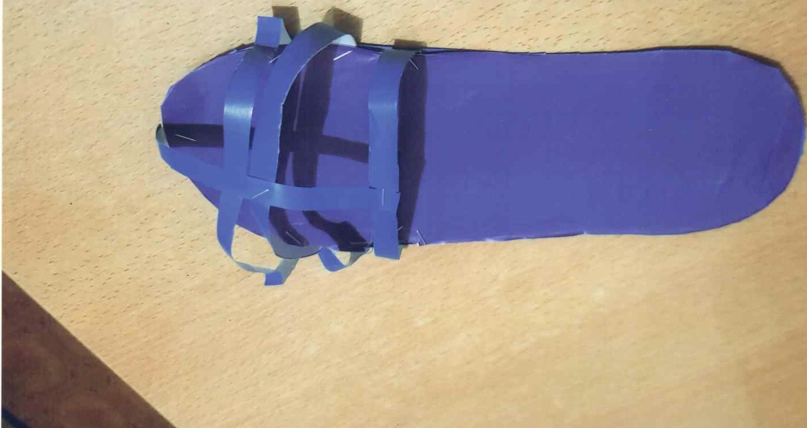

- .1
/
;I

